

Arquitectura técnica de Isho's Factory Web
Configurador de sorbetes Preórdenes Rewards WhatsApp
DOCUMENTACIÓN TÉCNICA
Versión del 29 de septiembre de 2026
Isho's Factory

Propósito del documento
Este documento explica cómo está construido el proyecto, cómo procesa una preorden y qué debe cambiar antes de operar la mensajería de WhatsApp y los datos de clientes en producción.
La aplicación funciona como un sitio estático en Firebase Hosting y se conecta directamente a Cloud Firestore. El configurador y el carrito registran pedidos antes de solicitar mensajes externos. La prioridad técnica es trasladar credenciales, precios y notificaciones a un backend confiable.
Tema | Conclusión principal
Arquitectura | HTML, CSS y JavaScript nativo sobre Firebase Hosting y Cloud Firestore.
Configurador | Cuatro pasos, cálculo en el navegador y escritura directa en pedidos.
WhatsApp | CallMeBot notifica al negocio y TextMeBot intenta enviar el ticket al cliente.
Riesgo principal | Las credenciales y los precios están expuestos o controlados por el navegador.
Siguiente etapa | Cloud Function, Secret Manager, validación de catálogo e idempotencia.

Contenido
1 | Resumen ejecutivo
2 | Vista general
3 | Tecnologías
4 | Estructura del repositorio
5 | Componentes funcionales
6 | Configurador interactivo de sorbetes
7 | Carrito de productos
8 | Integración de WhatsApp
9 | Modelo de datos de Firestore
10 | Autenticación y reglas de seguridad
11 | Arquitectura recomendada
12 | Manejo de errores esperado
13 | Operación local y despliegue
14 | Estrategia mínima de pruebas
15 | Prioridades técnicas
16 | Referencias

1 Resumen ejecutivo
Isho's Factory Web es una aplicación web estática desplegada en Firebase Hosting. No usa un framework ni un proceso de compilación: la interfaz está construida con HTML, CSS y JavaScript nativo, y consume Firebase desde módulos ES publicados por CDN.
El navegador se conecta directamente a Cloud Firestore para registrar leads, preórdenes y datos de Rewards. Los paneles internos utilizan Firebase Authentication y listeners en tiempo real de Firestore.
El flujo de preórdenes tiene dos entradas:
1. Configurador interactivo: permite elegir una base, hasta tres sabores y toppings.
2. Carrito de productos: permite agregar productos prediseñados y modificar cantidades.
Ambos flujos crean un documento en pedidos y luego intentan enviar dos mensajes independientes:
- Una alerta interna al negocio mediante CallMeBot.
- Un comprobante tipo ticket al cliente mediante TextMeBot.
Actualmente esas llamadas se realizan desde el navegador. Esto funciona como prototipo, pero expone credenciales y no permite conocer con certeza si el proveedor aceptó o entregó el mensaje. La evolución recomendada es trasladar la creación del pedido y las notificaciones a una Cloud Function.

2 Vista general
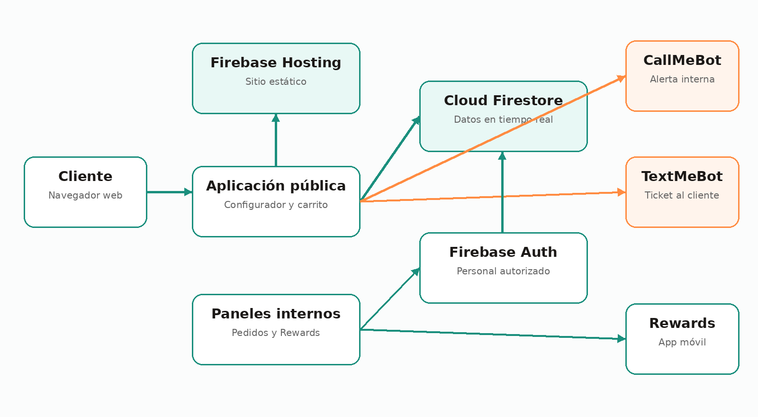
Figura 1 Arquitectura actual del proyecto

3 Tecnologías
Capa | Tecnología | Uso
Presentación | HTML5 y CSS3 | Landing, modales, tickets y paneles
Lógica cliente | JavaScript nativo | Configurador, carrito, validaciones y llamadas HTTP
Iconografía | Font Awesome | Iconos de interfaz
Persistencia | Cloud Firestore | Leads, pedidos, usuarios, puntos y canjes
Identidad | Firebase Authentication | Acceso del personal a paneles internos
Hosting | Firebase Hosting | Publicación de archivos dentro de public/
Mensajería interna | CallMeBot | Aviso de nueva preorden al negocio
Mensajería al cliente | TextMeBot | Ticket de preorden por WhatsApp
Escaneo | html5-qrcode | Lectura del QR de Rewards en caja

No hay package.json, bundler, framework ni backend propio dentro de este repositorio.

4 Estructura del repositorio
ishos/
├── firebase.json # Hosting y ruta de reglas
├── firestore.rules # Autorización y validación de Firestore
├── README.md # Inicio rápido
├── docs/
│ └── ARQUITECTURA.md # Este documento
└── public/
├── index.html # Landing, configurador, carrito y mensajería
├── styles.css # Estilos globales de la landing
├── script.js # Script auxiliar/legado
├── pedidos/index.html # Panel operativo de preórdenes
├── puntos/index.html # Panel interno de Rewards
├── leads/index.html # Administración de cupones/leads
├── datos/index.html # Vista de datos
├── images/ # Recursos gráficos
└── logo.* # Identidad visual
Firebase Hosting sirve public/ como raíz. Por tanto:
Archivo | Ruta pública esperada
public/index.html | /
public/pedidos/index.html | /pedidos/
public/puntos/index.html | /puntos/
public/leads/index.html | /leads/

5 Componentes funcionales

Landing pública
public/index.html reúne la mayor parte de la experiencia pública:
- Selección inicial de sucursal, persistida en localStorage.
- Menú de productos.
- Historia y ubicaciones.
- Configurador interactivo.
- Carrito y checkout.
- Formulario de descuento.
- Promoción y acceso a Isho's Rewards.
- Integración con Firestore y proveedores de WhatsApp.
La selección de sucursal usa las claves locales:
- ishos_sucursal: sucursal elegida.
- ishos_sucursal_omitida: indica que el modal fue omitido durante la sesión.

Panel de preórdenes
public/pedidos/index.html es el panel operativo para preparar y entregar pedidos. Sus responsabilidades principales son:
- Iniciar sesión mediante Firebase Authentication.
- Escuchar pedidos en tiempo real con onSnapshot.
- Filtrar por sucursal.
- Separar pedidos por estado.
- Calcular tiempos aproximados de retiro.
- Reproducir una alerta opcional al detectar una nueva preorden.
- Actualizar el estado y actualizado_en.
El ciclo actual es:
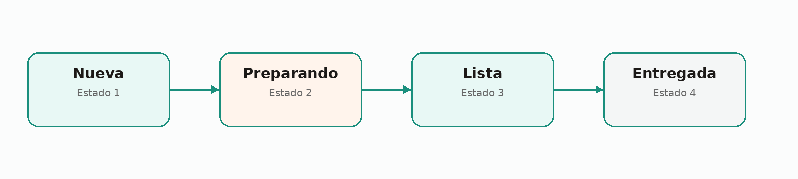
Figura 2 Ciclo operativo de una preorden

Panel de Rewards
public/puntos/index.html permite que el personal:
- Busque al cliente por código corto o QR.
- Consulte puntos, nivel y datos básicos.
- Acredite puntos.
- Registre la sucursal y el detalle de la compra.
- Actualice puntos, nivel y visitas dentro de una transacción atómica.
- Cree el movimiento correspondiente en transactions.
El cálculo de nivel es:
Nivel | Puntos mínimos
Bronce | 0
Plata | 100
Oro | 300
Diamante | 600

La aplicación pública de Rewards se encuentra en https://app-movil-ishos.web.app/ y la landing enlaza hacia ella.

6 Configurador interactivo de sorbetes

Estado en memoria
El configurador mantiene un objeto state dentro de un listener DOMContentLoaded:
{
currentStep: 1,
base: null,
basePrice: 0,
baseIcon: 'fa-ice-cream',
flavors: [],
flavorPrices: {},
flavorIcons: {},
toppings: [],
toppingPrices: {},
orderNum: null,
total: 0
}
El estado vive únicamente en el navegador. Si la página se recarga antes de confirmar, la selección se pierde.

Flujo de interacción
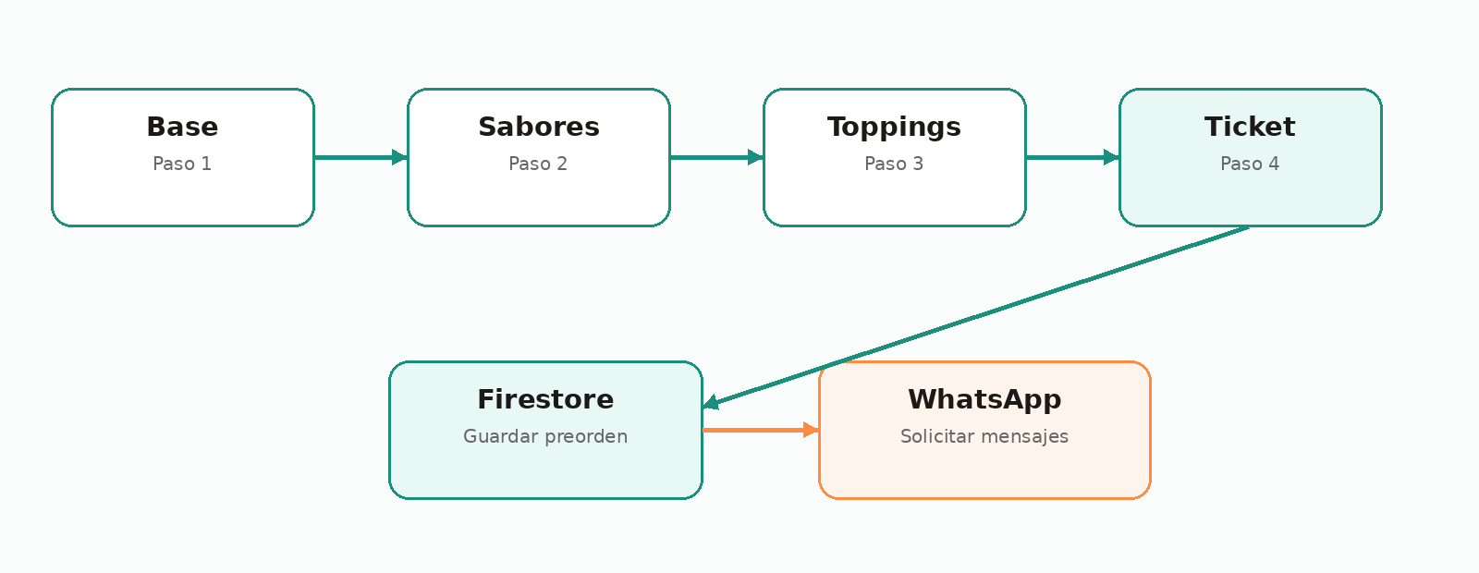
Figura 3 Flujo del configurador interactivo

Paso 1: base
- Solo puede existir una base seleccionada.
- El precio se obtiene de data-price en la tarjeta HTML.
- La selección habilita el avance al paso 2.

Paso 2: sabores
- Se exige al menos un sabor.
- Se permiten como máximo tres.
- Al alcanzar el límite, las opciones restantes reciben la clase disabled.
- La previsualización se actualiza con iconos de Font Awesome.

Paso 3: toppings
- Son opcionales.
- No existe un máximo configurado.
- Cada selección agrega su precio al total.

Paso 4: ticket
- generateTicket() crea un número aleatorio entre 1000 y 9999.
- Renderiza base, sabores, toppings, total y fecha.
- Solicita nombre, teléfono, sucursal y tiempo estimado de retiro.

Cálculo del total
La fórmula implementada es:
total = precioBase
+ suma(precioDeCadaSabor)
+ suma(precioDeCadaTopping)
Los catálogos están declarados en public/index.html:
- BASE_NAMES
- FLAVOR_NAMES y FLAVOR_PRICES
- TOPPING_NAMES y TOPPING_PRICES
Los precios se presentan con dos decimales mediante toFixed(2).

Persistencia de la preorden
Al confirmar, el configurador crea un documento en pedidos con la estructura siguiente:
{
numero_pedido: 1234,
nombre: 'Cliente',
whatsapp: '70000000',
base: 'Vaso Grande',
sabores: ['Mango con Chile', 'Fresa Natural'],
toppings: ['Granola'],
sucursal: 'Parque Los Pinitos',
retiro: '30 minutos',
total: 5.25,
estado: 'nueva',
origen: 'configurador',
fecha: serverTimestamp()
}
El pedido se guarda antes de intentar las notificaciones. Por eso una falla de WhatsApp no elimina la preorden.

Riesgos conocidos del configurador
1. Número no único: el número de cuatro dígitos es aleatorio y puede repetirse. El ID de Firestore sí es único, pero no se muestra al cliente.
2. Precios controlados por el cliente: los importes viven en HTML/JavaScript y pueden modificarse desde el navegador.
3. Validación telefónica mínima: se comprueba que el campo no esté vacío, pero no su longitud o país.
4. Sin idempotencia: un doble envío o reintento puede crear dos documentos.
5. Estado no persistido: una recarga elimina la selección sin confirmar.
6. HTML dinámico: algunos fragmentos se construyen con innerHTML; los catálogos son internos, pero conviene mantener datos del usuario fuera de estas plantillas.

7 Carrito de productos
El carrito es un objeto en memoria indexado por el nombre del producto:
cart[nombre] = { price, qty };
Permite agregar, quitar y modificar cantidades. El checkout solicita los mismos datos operativos que el configurador y crea un documento compatible en pedidos:
- base se guarda como Pedido directo.
- sabores contiene únicamente los nombres de producto; las cantidades solo aparecen en el mensaje y actualmente no se persisten.
- toppings es un arreglo vacío.
- No se guarda origen; el panel identifica este flujo comprobando si base === 'Pedido directo'.
- total se guarda como texto mediante toFixed(2), a diferencia del configurador, que lo guarda como número.
Además del checkout, la interfaz conserva un enlace wa.me para que el usuario pueda abrir una conversación manual con el negocio.
La pérdida de cantidades y la diferencia de tipo en total son incompatibilidades del esquema actual que conviene corregir durante la migración al backend.

8 Integración de WhatsApp

Responsabilidades
La función compartida notificarPedido() recibe:
{
mensajeAdmin,
telefonoCliente,
mensajeCliente
}
Luego realiza dos solicitudes en paralelo mediante Promise.allSettled():
Destino | Proveedor | Objetivo
Negocio | CallMeBot | Avisar que entró una preorden
Cliente | TextMeBot | Enviar el comprobante tipo ticket

Los envíos son independientes: si uno falla, el otro puede continuar.

Notificación interna con CallMeBot
El navegador construye una solicitud GET equivalente a:
https://api.callmebot.com/whatsapp.php
?source=web
&phone=<NUMERO_EMISOR_O_DESTINO>
&apikey=<API_KEY>
&text=<MENSAJE_CODIFICADO>
El mensaje administrativo incluye cliente, teléfono, número de ticket, sucursal, retiro y total.

Ticket al cliente con TextMeBot
El navegador construye una solicitud GET equivalente a:
https://api.textmebot.com/send.php
?recipient=<TELEFONO_CLIENTE>
&apikey=<API_KEY>
&text=<TICKET_CODIFICADO>
&json=yes
URLSearchParams se encarga de codificar los parámetros.
El teléfono se normaliza con normalizarTelefonoWhatsApp():
1. Elimina caracteres que no sean dígitos.
2. Elimina el prefijo internacional 00, si existe.
3. Agrega 503 cuando el valor no comienza por ese prefijo.
4. Devuelve el número con +.
Ejemplo:
Entrada: 7000-0000
Salida: +50370000000
Esta lógica está diseñada para números salvadoreños. No identifica correctamente todos los números internacionales.

Formato del ticket
El ticket del configurador contiene:
- Marca y título COMPROBANTE DE PREORDEN.
- Número de preorden.
- Nombre del cliente.
- Sucursal y retiro.
- Base, sabores y toppings.
- Total.
- Aviso de pago al retirar.
- Instrucción para presentar el número en caja.
El carrito utiliza un formato equivalente, sustituyendo la personalización por las líneas de productos y cantidades.

Tolerancia a fallos actual
- Cada fetch tiene un timeout de 12 segundos mediante AbortController.
- Se usan cache: 'no-store' y referrerPolicy: 'no-referrer'.
- Las solicitudes se ejecutan con mode: 'no-cors'.
- Los rechazos se escriben en la consola.
- El pedido permanece guardado aunque el proveedor falle.
mode: 'no-cors' produce una respuesta opaca: el navegador puede confirmar que inició la solicitud, pero no leer el código HTTP ni el JSON del proveedor. En consecuencia, ticketSolicitado: true no significa que WhatsApp entregó el mensaje; solamente significa que fetch no lanzó una excepción local.

Restricción operativa detectada
Durante la revisión, la cuenta asociada a TextMeBot reportó una suscripción Lite, limitada a enviar mensajes al mismo número emisor. Con ese plan, no se pueden enviar automáticamente tickets a teléfonos distintos de clientes, aunque el código sea correcto.
Para producción se necesita:
- Un plan/proveedor que permita destinatarios externos, o
- La API oficial de WhatsApp Business.
TextMeBot también indica que su API está orientada a uso personal y advierte sobre el riesgo de bloqueo de la cuenta de WhatsApp. Esta limitación debe considerarse antes de usarla para pedidos comerciales.

Seguridad de las credenciales
Las claves actuales están declaradas dentro de public/index.html. Todo archivo bajo public/ se entrega a cualquier visitante, de modo que esas claves deben considerarse públicas.
Acciones prioritarias:
1. Rotar las claves actuales.
2. No guardar nuevas claves en HTML, JavaScript público ni Git.
3. Almacenarlas como secretos del entorno backend.
4. Crear una función HTTPS o un trigger de Firestore que realice los envíos.
5. Registrar el resultado del proveedor sin guardar secretos ni el mensaje completo en logs.

9 Modelo de datos de Firestore

pedidos
Campo | Tipo | Descripción
numero_pedido | number | Número visible de cuatro dígitos
nombre | string | Nombre del cliente
whatsapp | string | Teléfono ingresado
base | string | Base elegida o Pedido directo
sabores | array<string> | Sabores o productos
toppings | array<string> | Toppings seleccionados
sucursal | string | Sucursal de retiro
retiro | string | Tiempo solicitado
total | number | string | Número desde el configurador; texto decimal desde el carrito
estado | string | nueva, preparando, listo o entregado
origen | string opcional | Actualmente solo lo guarda el configurador
fecha | timestamp | Creación en servidor
actualizado_en | timestamp | Último cambio de estado

leads
Almacena los registros del formulario de descuento, incluyendo datos de contacto, sabor favorito, código y estado de canje.

users
Perfiles de Rewards. Incluye identidad, código Rewards, puntos, nivel, visitas y fecha de actualización.

transactions
Historial inmutable de movimientos de Rewards:
{
userId,
type: 'earn' | 'redeem',
points,
description,
branch,
source,
awardedBy,
awardedByEmail,
createdAt
}

redemptions
Registra canjes iniciados por el propietario de la cuenta Rewards.

10 Autenticación y reglas de seguridad
Las funciones auxiliares de firestore.rules son:
- signedIn(): existe una sesión de Firebase.
- owns(userId): el UID coincide con el documento del usuario.
- isStaff(): correo autorizado o custom claim admin/staff.
- levelFor(points): calcula el nivel de Rewards.

Permisos actuales
Colección | Crear | Leer | Actualizar | Eliminar
leads | Público | Público | Público | Denegado
pedidos | Público | Público | Usuario autenticado | Denegado
users | Propietario | Propietario o staff | Según reglas de puntos | Denegado
transactions | Staff/propietario según tipo | Staff o propietario | Denegado | Denegado
redemptions | Propietario | Staff o propietario | Denegado | Denegado

Hallazgos de seguridad
Los siguientes puntos deben corregirse antes de considerar la aplicación lista para producción:
1. leads permite lectura y actualización sin autenticación; expone datos personales y permite alterar cupones.
2. pedidos permite lectura pública; expone nombres, teléfonos y detalles de compra.
3. pedidos permite creación pública sin validar campos, tipos, importes o límites; facilita spam y manipulación de precios.
4. Cualquier usuario autenticado puede actualizar un pedido; debería exigirse isStaff() y limitarse a estado/actualizado_en.
5. No se observa Firebase App Check.
6. Las reglas no sustituyen la validación de precios en un backend confiable.
Firebase recomienda utilizar Authentication, reglas específicas y validación de datos para los SDK web/móvil, además de probar las reglas con Emulator Suite antes de desplegarlas.

11 Arquitectura recomendada
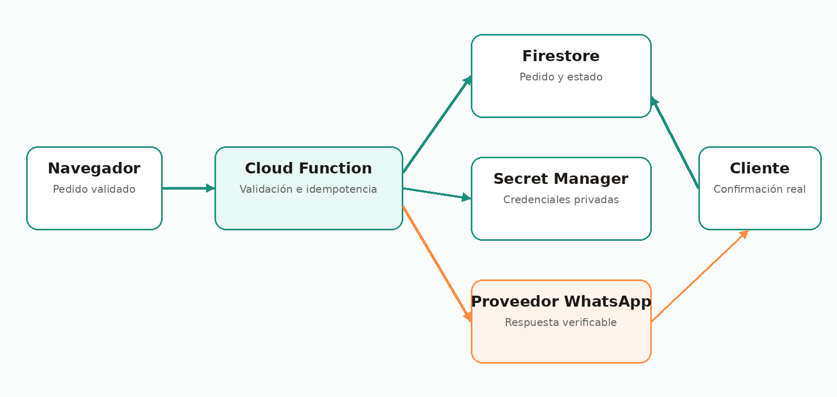
Figura 4 Arquitectura recomendada para pedidos y mensajería

Contrato sugerido para crear una preorden
POST /api/orders
Content-Type: application/json
Idempotency-Key: <UUID>
{
"customer": {
"name": "Cliente",
"phone": "+50370000000"
},
"branch": "Parque Los Pinitos",
"pickup": "30 minutos",
"origin": "configurador",
"items": {
"base": "vaso-g",
"flavors": ["mango", "fresa"],
"toppings": ["granola"]
}
}
El backend debe recibir identificadores de catálogo, no precios proporcionados por el navegador. Después debe consultar un catálogo confiable o constantes del servidor y recalcular el total.

Campos recomendados adicionales en pedidos
{
publicOrderNumber: 'A7K4P2',
notification: {
admin: { status: 'sent', providerId: '...' },
customer: { status: 'failed', errorCode: 'PLAN_LIMIT' }
},
idempotencyKey: '...',
schemaVersion: 2
}
No debe guardarse el API key, la URL completa con credenciales ni información sensible innecesaria.

12 Manejo de errores esperado
Escenario | Comportamiento actual | Comportamiento recomendado
Firestore falla | No se envía WhatsApp; se muestra error | Igual, con código rastreable
WhatsApp falla | Pedido permanece guardado | Reintento en backend con límite
Proveedor responde 4xx/5xx | No puede leerse por no-cors | Guardar respuesta normalizada
Doble clic/reintento | Puede duplicar pedido | Idempotency key
Precio manipulado | Se acepta desde el cliente | Recalcular en backend
Número repetido | Posible colisión | Generador único/contador seguro

13 Operación local y despliegue

Vista previa local simple
python3 -m http.server 4173 --directory public
Abrir http://localhost:4173/.

Emuladores de Firebase
Para validar reglas y comportamiento de Firestore, conviene configurar Firebase Emulator Suite y ejecutar pruebas automatizadas antes de desplegar.

Despliegue
firebase deploy --only hosting
firebase deploy --only firestore:rules
La segunda orden reemplaza las reglas activas por las definidas en firestore.rules; deben probarse antes de publicarlas.

14 Estrategia mínima de pruebas

Configurador
- No permite avanzar sin base.
- No permite avanzar sin sabores.
- Limita sabores a tres.
- Suma y resta precios correctamente.
- Permite cero o varios toppings.
- Mantiene sincronizados resumen y ticket.
- Bloquea confirmación con datos incompletos.
- Crea exactamente un pedido.

Firestore
- Un visitante puede crear únicamente un pedido con esquema válido.
- Un visitante no puede listar pedidos ni leads.
- Solo staff puede cambiar estados.
- El cliente Rewards solo puede leer su perfil.
- Una acreditación de puntos crea usuario actualizado y transacción en forma atómica.

WhatsApp
- Normalización de número local con y sin guion.
- Rechazo de longitudes inválidas.
- Timeout controlado.
- Registro de error sin exponer credenciales.
- Reintentos limitados y sin duplicar mensajes.
- Confirmación basada en respuesta real del proveedor.

15 Prioridades técnicas

P0 Seguridad
1. Rotar y retirar las claves de WhatsApp del frontend.
2. Cerrar lectura pública de pedidos y leads.
3. Restringir actualizaciones de pedidos a staff.
4. Validar el esquema de creación de pedidos.

P1 Fiabilidad
1. Crear backend/Cloud Function para pedidos y WhatsApp.
2. Recalcular precios en servidor.
3. Implementar idempotencia.
4. Sustituir el número aleatorio de cuatro dígitos.
5. Guardar estados reales de notificación.

P2 Mantenibilidad
1. Separar JavaScript de index.html en módulos.
2. Centralizar configuración y catálogo.
3. Agregar pruebas del configurador y reglas.
4. Definir ambientes de desarrollo y producción.
5. Añadir monitoreo de errores y métricas operativas.

16 Referencias
- Firebase Hosting (https://firebase.google.com/docs/hosting)
- Cloud Firestore (https://firebase.google.com/docs/firestore)
- Firebase Security Rules (https://firebase.google.com/docs/rules)
- Condiciones en reglas de Firestore (https://firebase.google.com/docs/firestore/security/rules-conditions)
- TextMeBot: envío de mensajes (https://api.textmebot.com/web_send.php)
- CallMeBot: API de WhatsApp (https://www.callmebot.com/blog/free-api-whatsapp-messages/)
Este documento describe el código existente; no implica que las credenciales, reglas o proveedores actuales sean adecuados para producción.

